庆安县教师进修学校
2022年预算

目 录

第一部分 庆安县教师进修学校概况
一、单位职责
二、单位机构设置
三、单位人员构成
第二部分 庆安县教师进修学校2022年预算报表
一、收支总表
二、收入总表
三、支出总表
四、财政拨款收支总表
五、一般公共预算支出表
六、一般公共预算基本支出表
七、一般公共预算“三公”经费支出表
八、政府性基金预算支出表
九、项目支出表
十、项目支出绩效表
十一、国有资本经营预算支出表
第三部分 庆安县教师进修学校2022年预算情况说明
第四部分 名词解释

第一部分 庆安县教师进修学校概况

（一)认真贯彻执行党的教育方针，以及上级党委、教委行政主管部门的指示，保证学校的正确办学方向实施对本县义务教育阶段教师、幼儿园教师和小学校长的继续教育，承担基础教育的教育学科学研究工作，努力把学校办成县初中、小学、幼儿教师的培训中心、教科研中心和服务中心。
（二）遵守国家法律、法规，贯彻国家的教育方针，我校承担全县中小学教师教师培训，在县教体局的领导下，完成了各学校本年教师培训工作，教案检查等。
（三）网上国培学习以99%的合格率得到了自上面下的肯定义大规模的中小学的网上学学科培训，考核、考试和一年一度的中小学教师网上公共必修课的培训、考核、考试等工作在逐步进入科学化妆品规范化制度化和特色化的轨道。
（四）对学科带头人的培养培训，校长的网上培训工作也步入了正规，教师培训过程中能更加充分发挥其人才优势和能人效应，接受政府综合部门及教育主管部门的监督。
（五）为我县教育的改革与发展服务，促进教育融会贯通成长，承担全县中小学、幼儿教育行政干部培训、中小学教师继续教育、新课程培训、班主任培训、中小学教师教育技能培训等工作，承担“省培计划”等省里培训项目，拟订全县教师培训工作计划、培训方案和管理措施，制订全县中小学幼儿园教师及中小学教育行政干部培训实施意见等。
二、单位机构设置
庆安县教师进修学校 学校内设校委会，党支部，工会，中教部，小教部，电教部，职教部，音体美部，仪器站，科研所，艺术中心。
三、单位人员构成
庆安县教师进修学校编制总数为132个，其中：行政编制0个，事业编制××个。实有人员217人，其中：在职人员123人，离退休人员93人。离休1人。与上年预算相比，离休没有变化，实有人数增加37人，其中：在职人数增加20人，退休人数增加17人
第二部分 庆安县教师进修学校2022年预算公开报表

- 收支总表
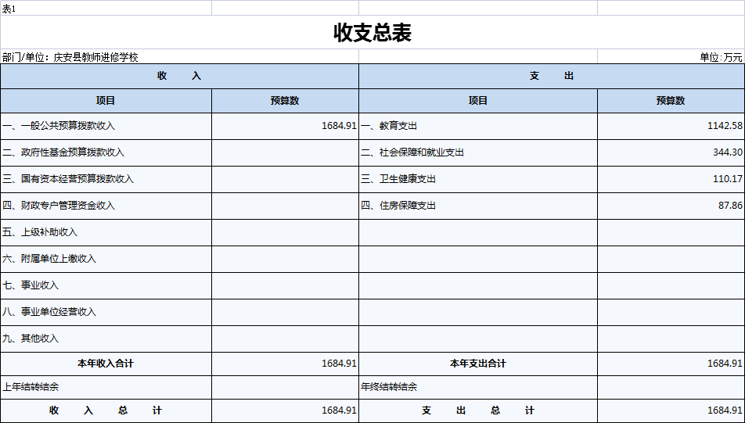
- 收入总表
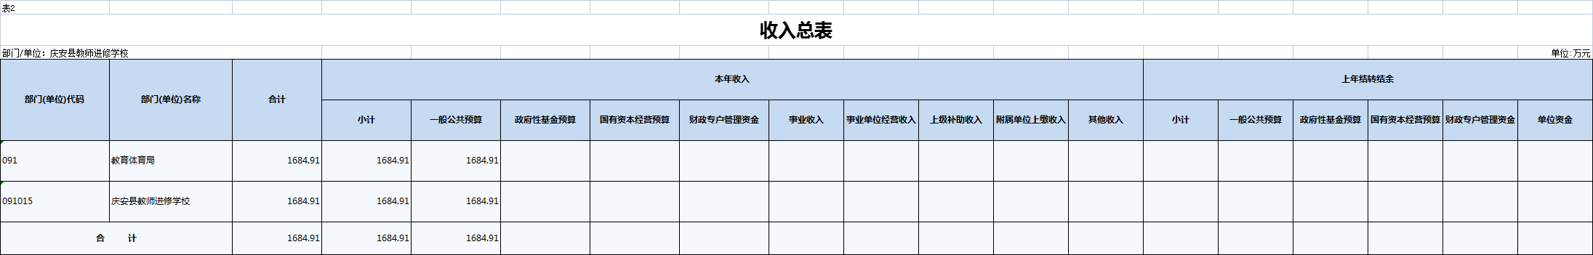
- 支出总表
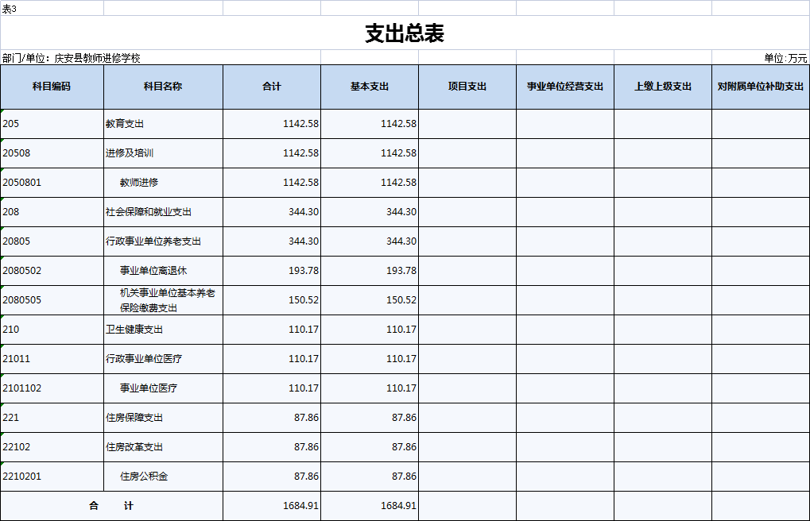
- 财政拨款收支总表
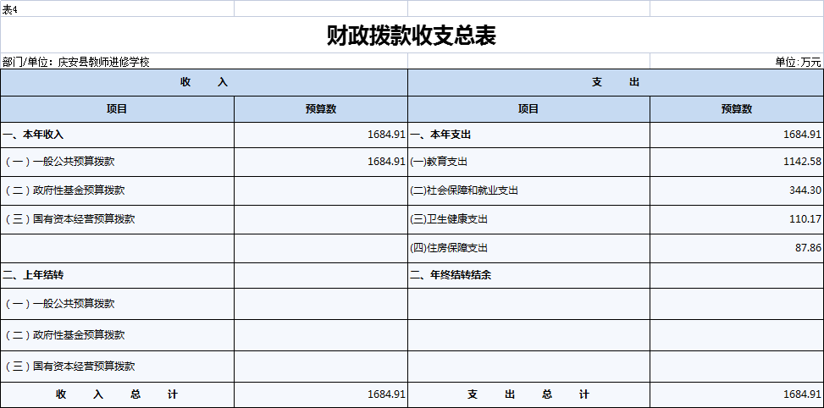
- 一般公共预算支出表
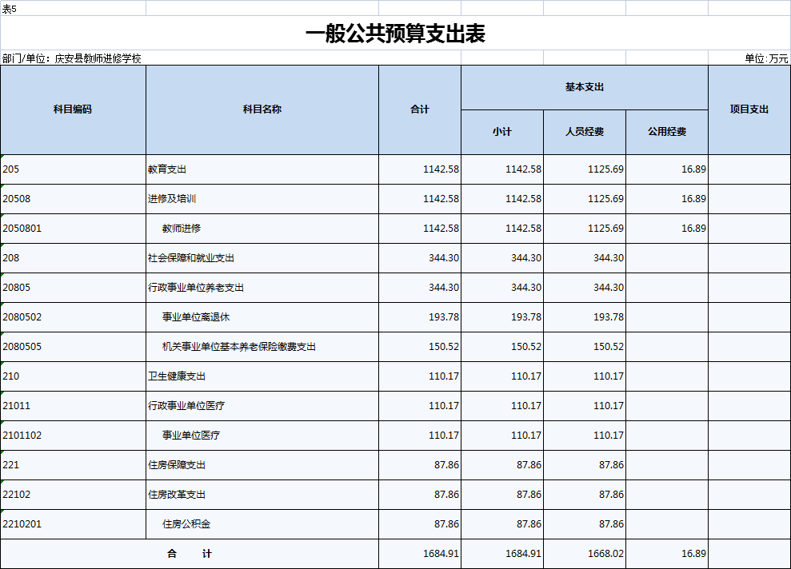
- 一般公共预算基本支出表
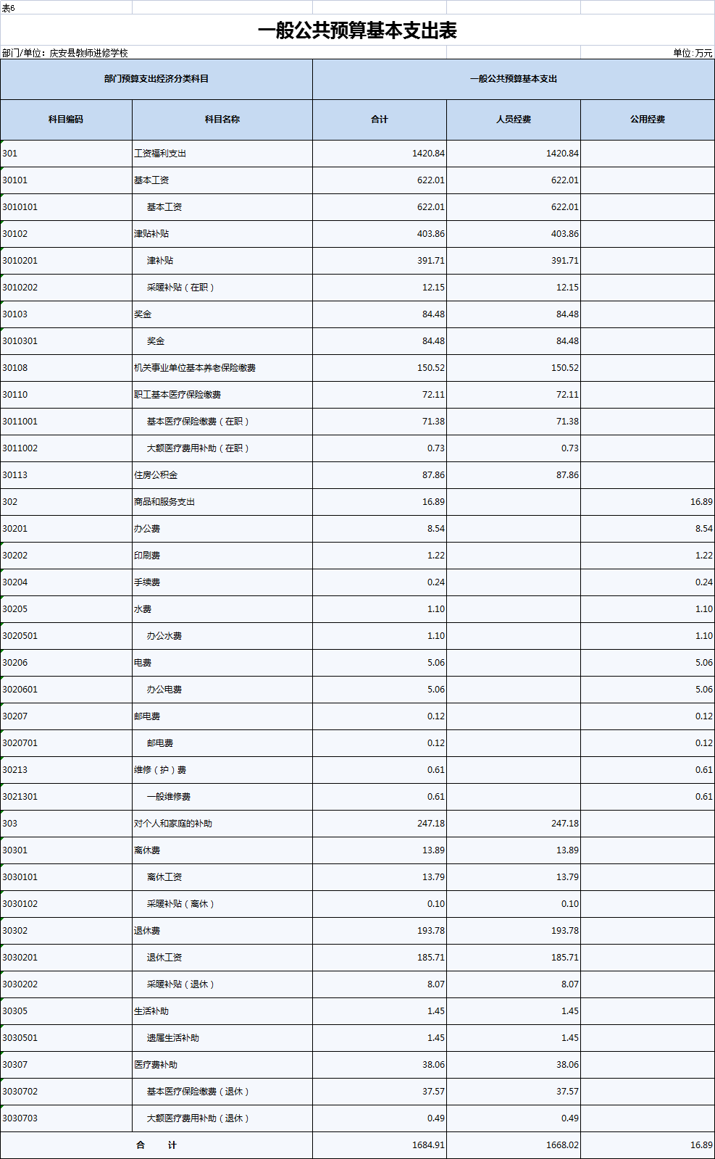
- 一般公共预算“三公”经费支出表
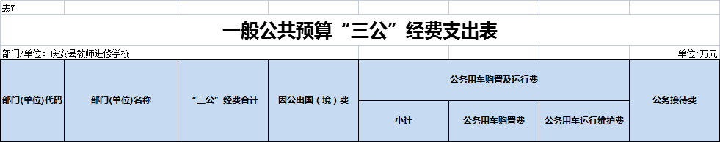
- 政府性基金预算支出表
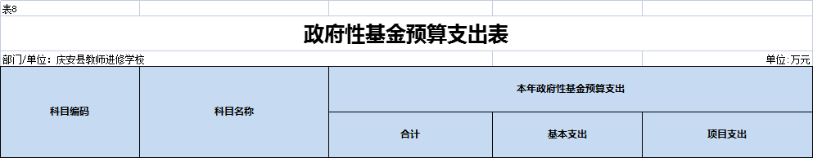
- 项目支出表
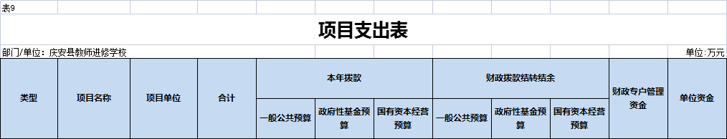
- 项目支出绩效表
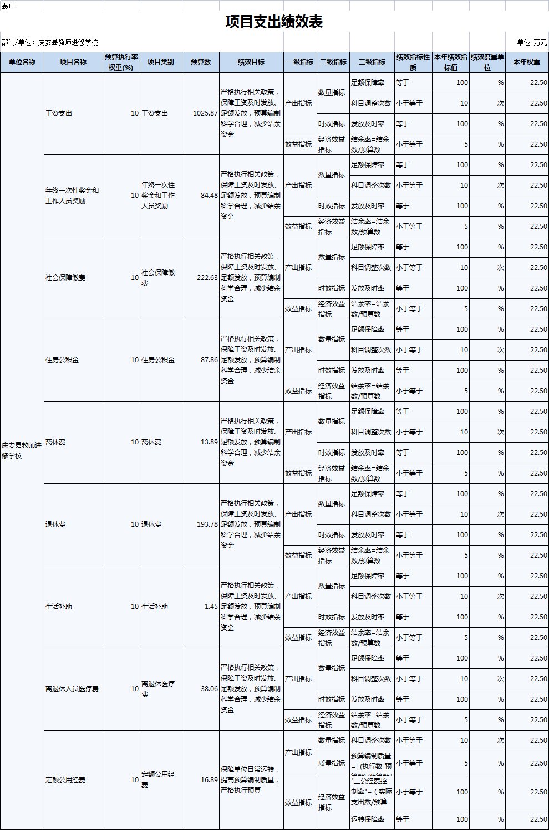
- 国有资本经营预算支出表

第三部分 庆安县教师进修学校2022年预算情况说明

一、关于收支总表的说明
按照综合预算的原则，庆安县教师进修学校所有收入和支出均纳入部门预算管理。2022年，庆安县教师进修学校收入总预算1684.91万元，包括：一般公共预算拨款收入、政府性基金预算拨款收入、国有资本经营预算拨款收入、财政专户管理资金收入、事业收入、事业单位经营收入、上级补助收入、附属单位上缴收入、其他收入（注：仅列示本单位涉及项目，下同），比上年预算增加308.41万元，主要原因是人员增多和专项支出增多。支出总预算1684.91万元，包括：一般公共服务支出、外交支出、教育支出……等（注：仅列示本单位涉及科目，下同），比上年预算增加308.41万元，主要原因是人员增多和专项支出增多。
二、关于收入总表的说明
2022年，庆安县教师进修学校收入预算1684.91万元，其中：一般公共预算收入1684.91万元，占100%；政府性基金预算收入0万元，占0%；国有资本经营预算收入0万元，占0%；财政专户管理资金收入0万元，占0%；事业收入0万元，占0%；事业单位经营收入0万元，占0%；上级补助收入0万元，占0%；附属单位上缴收入0万元，占0%；其他收入0万元，占0%。
三、关于支出总表的说明
2022年，庆安县教师进修学校支出预算1684.91万元，其中：基本支出1684.91万元，占100%；项目支出0万元，占0%；事业单位经营支出万元，占0%；上缴上级支出0万元，占0%；对附属单位补助支出0万元，占0%。
四、关于财政拨款收支总表的说明
2022年，庆安县勤劳镇第一中学财政拨款收入预算1684.91万元，其中，一般公共预算拨款1684.91万元，政府性基金预算拨款0万元，国有资本经营预算拨款0万元。财政拨款支出预算1684.91万元，其中，一般公共服务支出0万元，外交支出0万元，教育支出1684.91万元。比上年预算增加308.41万元，主要原因是人员增多和专项支出增多。
五、关于一般公共预算支出表的说明
2022年，庆安县勤劳镇第一中学一般公共预算支出1684.91万元，其中：基本支出1684.91万元，项目支出0万元。
1、教育支出1142.58万元，比上年预算增多169.00万元，主要原因是人员增多。
2、社会保障和就业支出344.30。比上年预算增多61.53万元，主要原因是人员增多。

3、卫生健康支出110.17万元，比上年预算增加29.39万元，主要原因医保比例增加。
4住房保障支出87.86万元，比上年预算增加48.44万元，主要原因是人员增加，比例增加。

六、关于一般公共预算基本支出表的说明
2022年，庆安县教师进修学校一般公共预算基本支出1684.91万元，其中：人员经费1684.91万元，公用经费0万元。
1、工资福利支出1420.84万元，比上年预算增加44.34万元，主要原因是人员增多。
2对家庭和个人补助支出247.18万元，比上年预算增加45.53万元，主要原因是退休人员增加，退休人员工资调整。
。

七、关于一般公共预算“三公”经费支出表的说明
2022年，庆安县教师进修学校一般公共预算“三公”经费支出0万元，其中：因公出国（境）费0万元，公务用车购置费0万元，公务用车运行维护费0万元，公务接待费0万元。比上年预算增加（减少）0万元。
（一）因公出国（境）经费。2022年预算安排0万元，比上年预算增加（减少）0万元。我单位无因公出国（境）经费。
（二）公务接待费。2022年预算安排0万元，比上年预算增加（减少）0万元。我单位无公务接待费。
（三）公务用车购置及运行费。2022年预算安排0万元，比上年预算增加（减少）0万元。其中：公务用车购置费0万元，比上年预算增加（减少）0万元，主要原因是……；公务用车运行维护费0万元，比上年预算增加（减少）0万元，主要原因是……。我单位无公务用车购置及运行费。
八、关于政府性基金预算支出表的说明
2022年，庆安县教师进修学校政府性基金支出0万元，其中：基本支出0万元，项目支出0万元。
我单位无政府性基金支出
九、机关运行经费情况说明（无）
本单位为事业单位，无机关运行经费。
十、关于政府采购预算情况说明
2022年，庆安县教师进修学校采购预算总额0万元，其中：货物类预算0万元、工程类预算0万元、服务类预算0万元。
十一、关于国有资产占有使用情况说明
截止2021年末，庆安县进修学校共有房屋270平方米，车辆0台，单价80万元（含）以上设备0台。
十二、关于项目支出绩效目标的说明
2022年，庆安县教师进修学校实行绩效目标管理的项目0个，涉及预算金额0万元。
十三、关于国有资本经营预算支出表的说明
本部门没有使用国有资本经营预算算拨款安排的支出。

第四部分 名词解释

主要对收入项目、支出项目、支出科目和绩效目标进行解释说明，收入和支出项目按公开当年部门预算编制手册中定义进行解释，科目名称按公开当年政府收支分类科目中定义进行解释。
绩效目标：是预算绩效管理对象计划在一定期限内达到的产出和效果，包括产出指标、效益指标和服务对象满意度指标，是绩效运行监控、绩效自评价、部门评价、财政评价等预算绩效管理工作的前提和基础。

